**SIMULADO LICEU 03 – 1ª SÉRIE – BIO II**

**Conteúdo: Capítulo 15**

**Questão-01)**

Praticar uma atividade física é uma experiência muito prazerosa. No entanto, às vezes, ocorre uma forte dor na região abdominal que obriga a pessoa a parar com a atividade. Essa dor pode estar associada à falta do gás oxigênio em um músculo que participa da respiração fisiológica e fica localizado entre o tórax e o abdome. Isso acontece, provavelmente, porque o exercício está sendo feito num ritmo mais intenso que o condicionamento aeróbico do praticante e, em consequência, a respiração não consegue suprir a demanda do gás oxigênio, solicitado pela musculatura.

<http://tinyurl.com/m94o229> Acesso em: 08.04.2017. Adaptado.

O músculo a que o texto se refere é denominado

a) bíceps.

b) deltoide.

c) trapézio.

d) diafragma.

e) miocárdio.

**Gab**: D

**Questão-02)**

A tabela mostra a composição gasosa no ar inspirado e no ar expirado por uma pessoa.

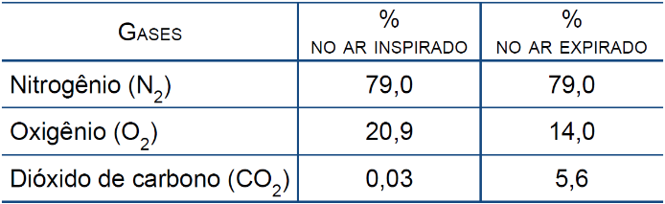

(José Mariano Amabis e Gilberto Rodrigues Martho, Biologia. Moderna, 2009)

Com base na fisiologia humana, é correto afirmar que

a) as porcentagens de gás nitrogênio inspirado e expirado são iguais, pois o consumo e a produção desse gás são equivalentes no metabolismo celular.

b) a maior porção do gás oxigênio inspirado é utilizada como fonte de energia no metabolismo respiratório mitocondrial.

c) o aumento da porcentagem de dióxido de carbono no ar expirado decorre do metabolismo celular para produção de energia.

d) as diferenças das porcentagens no ar inspirado e no ar expirado são justificadas devido à conversão de gás oxigênio em gás carbônico na respiração celular.

e) a diminuição da porcentagem de gás oxigênio no ar expirado se relaciona com a utilização dos átomos de oxigênio para a síntese de biomoléculas.

**Gab**: C

**Questão-03)**

Os mamíferos aquáticos marinhos podem ficar submersos por muito tempo, devido a várias adaptações do sistema respiratório e circulatório. A baleia cachalote, por exemplo, pode ficar submersa por mais de uma hora. Quando o animal está na superfície, o ar entra pelo orifício respiratório, e, assim que mergulha, o orifício é fechado, evitando que o animal se afogue. Algumas espécies conseguem aproveitar quase todo o ar inalado e nos cetáceos (baleias e golfinhos) o sangue é mais escuro que o sangue humano.

Disponível em: <noticias.uol.com.br>. (Adaptado).   
Acesso em: 08 set. 2015.

O aproveitamento citado só é possível devido

a) à abundância de hemoglobina.

b) à presença de bexiga natatória.

c) aos batimentos cardíacos acelerados.

d) ao excesso de oxigênio ao nível do mar.

**Gab**: A